บทที่ 4
ผลการดำเนินงาน
ผลการพัฒนาโปรแกรมการออกแบบสร้างสื่อการสอนการเขียนโปรแกรมเรื่องApp game kit บนแท็ปเล๊ต
4.1 ลักษณะของอุปกรณ์ที่นำมาใช้กับโปรแกรม
4.1.1 คอมพิวเตอร์พีซี หน่วยประมวลผลกลางขั้นต่ำIntel Core i7
4.1.2 จอภาพแบบ VGA ความละเอียด 1024x768 Pixels
4.1.3 หน่วยความจำแรม DDR3 (1600GHz) 16GB
4.1.4 โปรแกรม Internet Explorer เวอร์ชั่น 9 ขึ้นไป

  - ผลการพัฒนาโครงงาน
4.2.1หน้าจอแรกเข้าสู่โปรแกรมสื่อการสอนการเขียนโปรแกรมเรื่องApp game kit

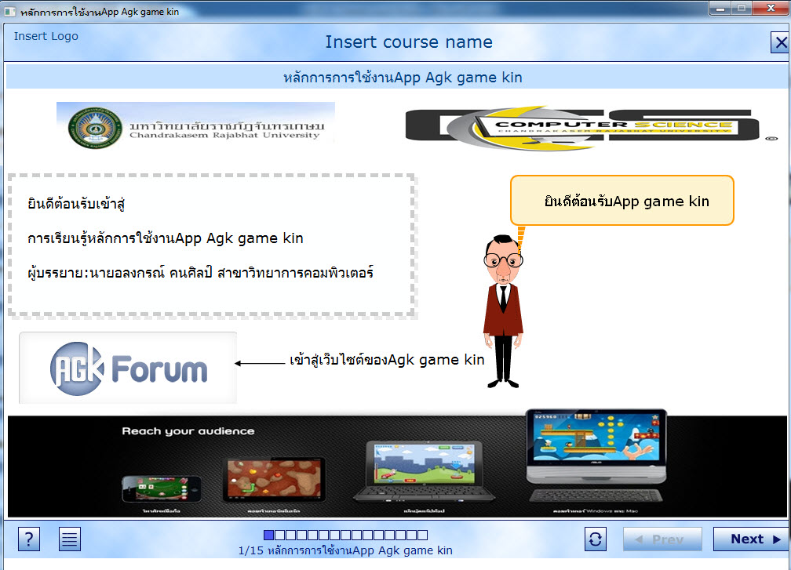
ภาพที่2-7**แสดงหน้าจอหน้าแรกของการนำเสนอบทเรียน

4.3 หน้าจอแสดงรายการของส่วนประกอบทั้งหมดของโปรแกรมAgk game kitว่า
ขั้นตอนแต่ละอย่างของโปรแกรมมีอะไรบ้าง

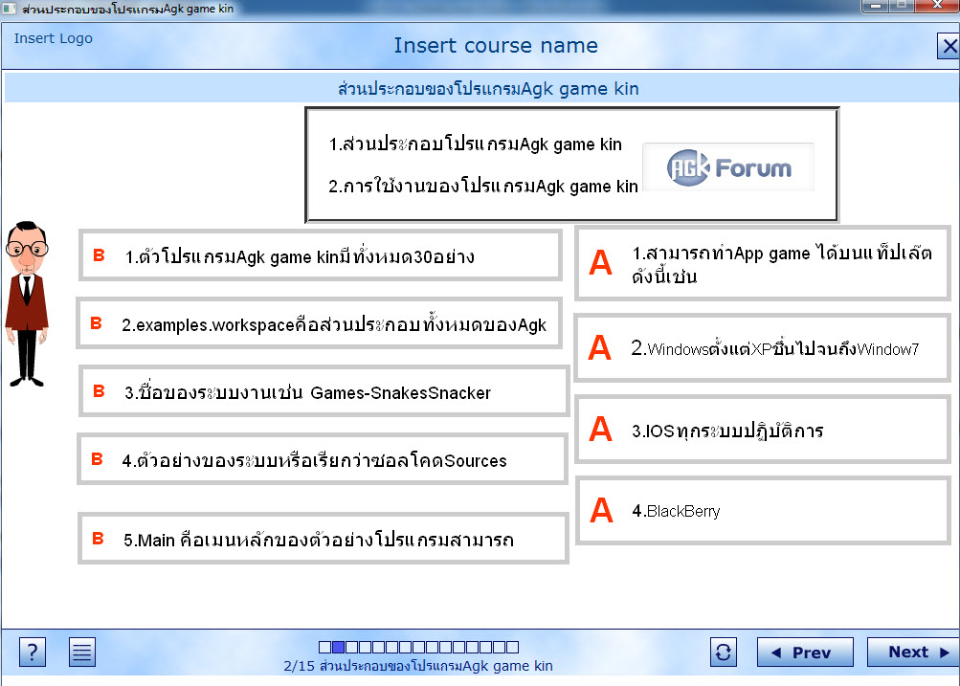

ภาพที่2-8*แสดงหน้าจอแสดงส่วนประกอบของApp Agk game kit

4.3หน้าจอแสดงรายละเอียดของของเนื้อหาของบทเรียนและตัวอย่างวิธีการใช้งานของโปรแกรมAgk game kin ว่าขั้นตอนการใช้งานเข้าสู่ระบบเริ่มแรกทำอย่างไร

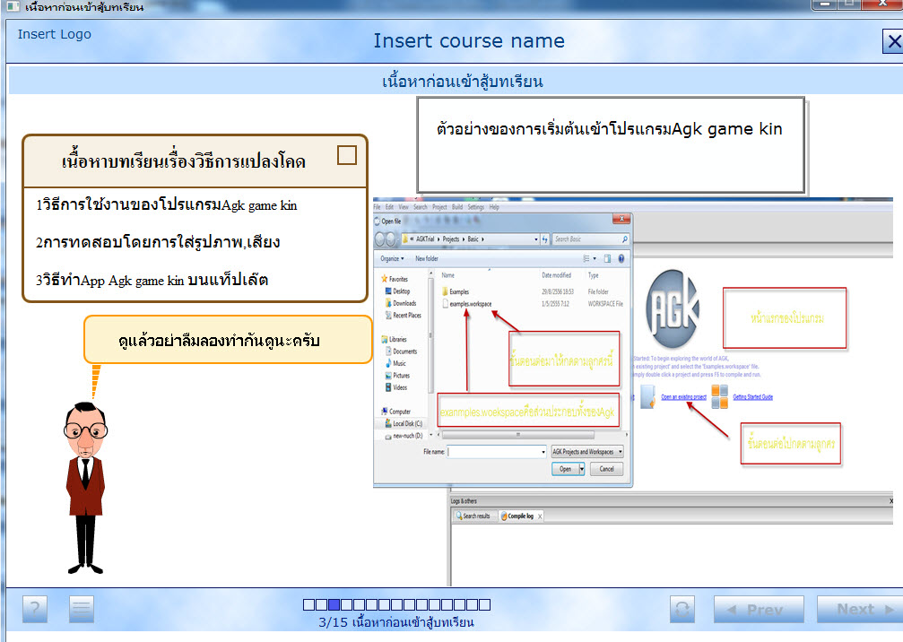

ภาพที่2-9**แสดงหน้าจอแสดงรายละเอียดส่วนประกอบของเนื้อหาและตัวอย่างวิธีการใช้งาน

4.4 หน้าจอแสดงเนื้อหาบทเรียนที่ใช้สอนของโปรแกรมAgk game kit

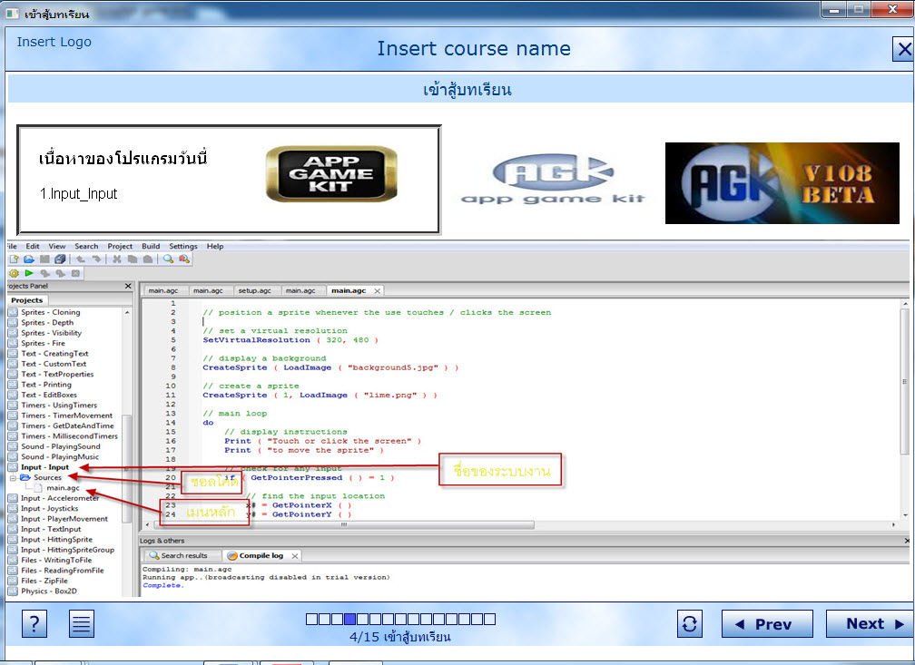

ภาพที่2-10**แสดงหน้าจอแสดงรายเอียดของโปรแกรม Input ที่ใช้สำหรับการสอน

4.4 หน้าจอแสดงวิธีการเริ่มต้นเข้าสู่บทเรียนของโปรแกรมInput
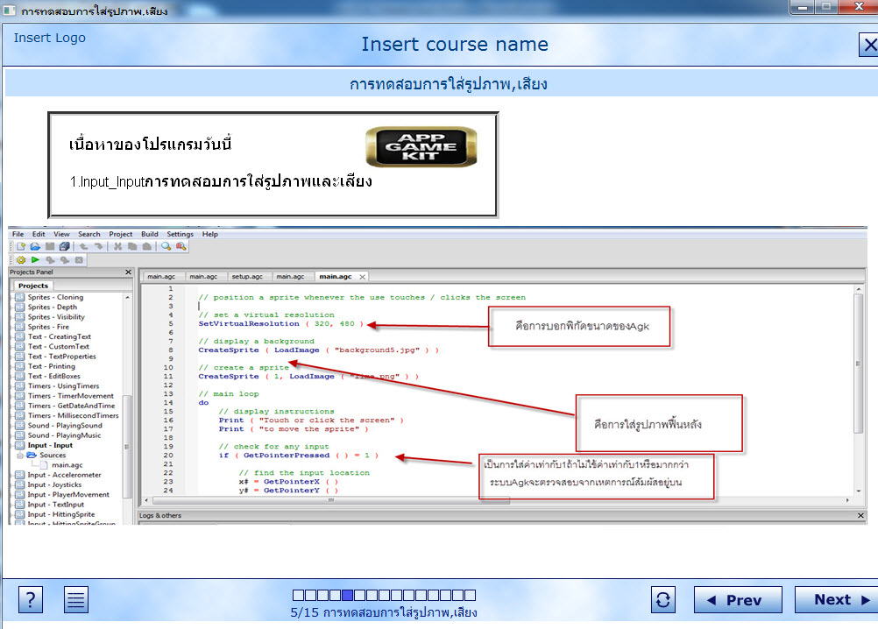

ภาพที่2-11**แสดงหน้าจอวิธีการเริ่มต้นของเนื้อหาInput

  - หน้าจอแสดงของแบบฝึกหัดก่อนเข้าสู่ก่อนเรียน

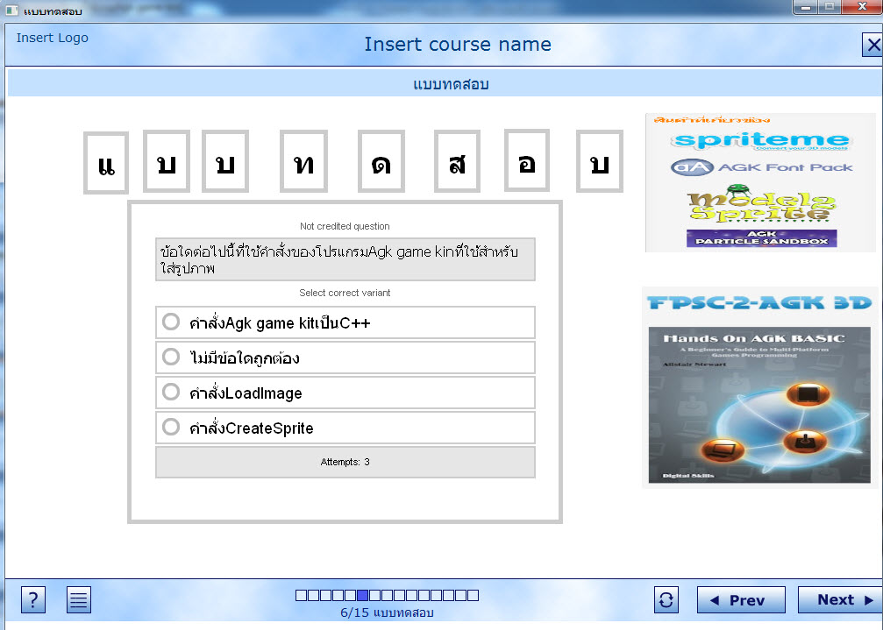
ภาพที่2-12 หน้าจอแสดงของแบบฝึกหัด
4..5ตัววิธีการดัดแปลงโคด

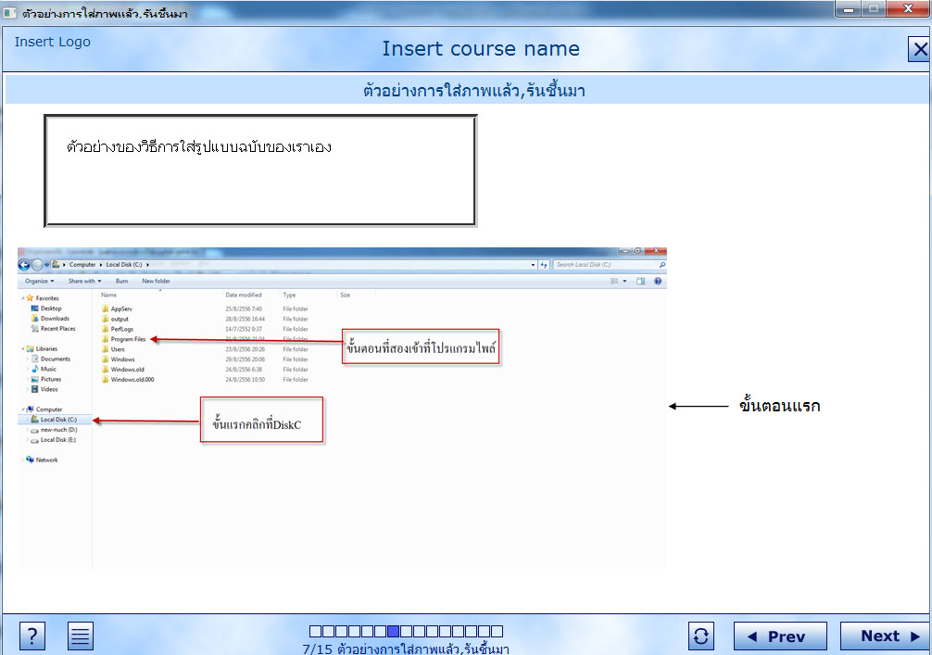
ภาพที่3-1วิธีการดัดแปลง

4.6ตัวอย่างการเริ่มต้นในการทำ

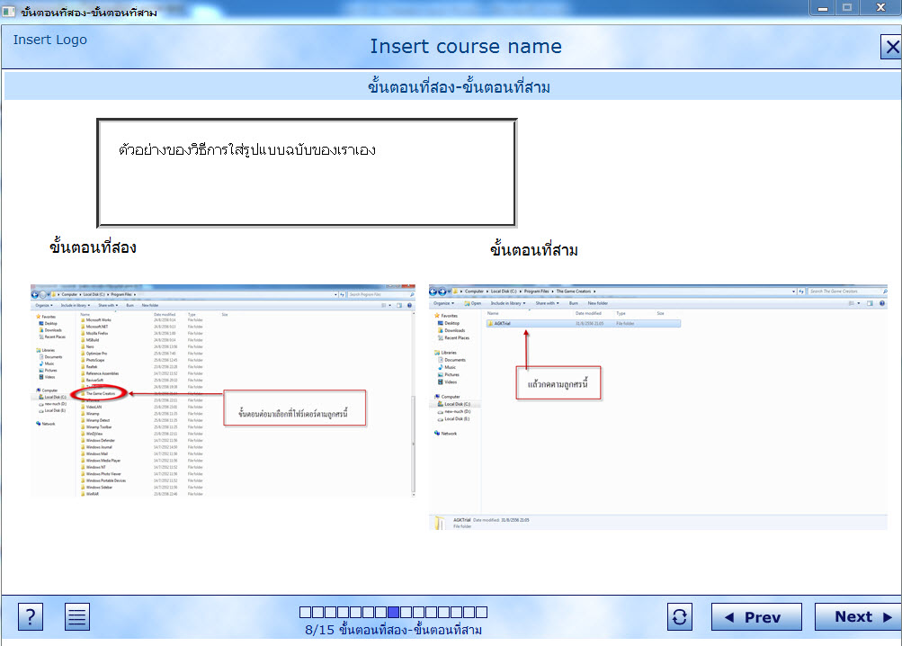
ภาพที่3-2ตัวอย่างในการทำ ขั้นตอนที่สอง-ขั้นตอนที่สาม

4.6.1วิธีทำตามขั้นตอนที่สี่-ขั้นตอนที่ห้า

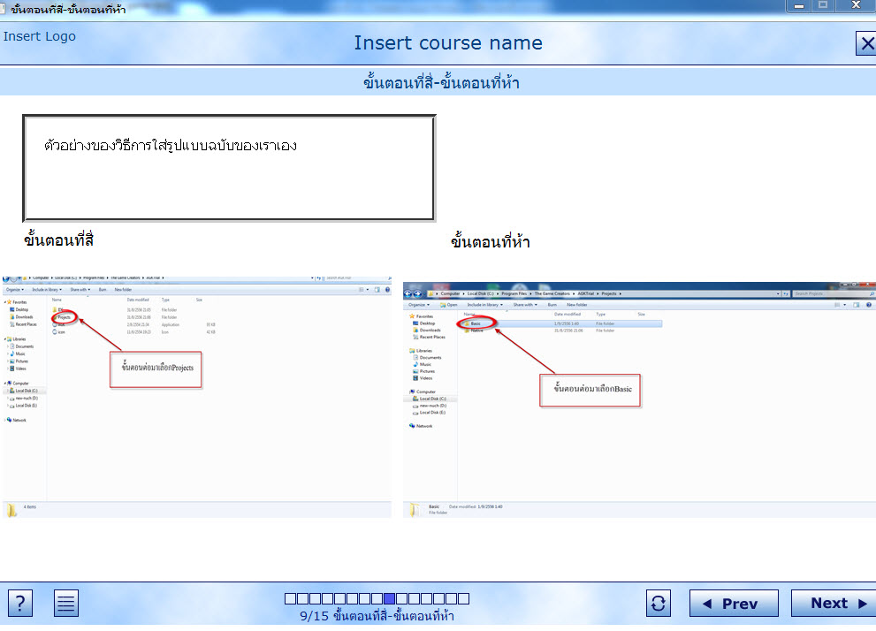
ภาพที่3-3ขั้นตอนที่สี่—ขั้นตอนที่ห้า

4.6.2วิธีทำตัวอย่างขั้นตอนที่หก-ขั้นตอนที่เจ็ด

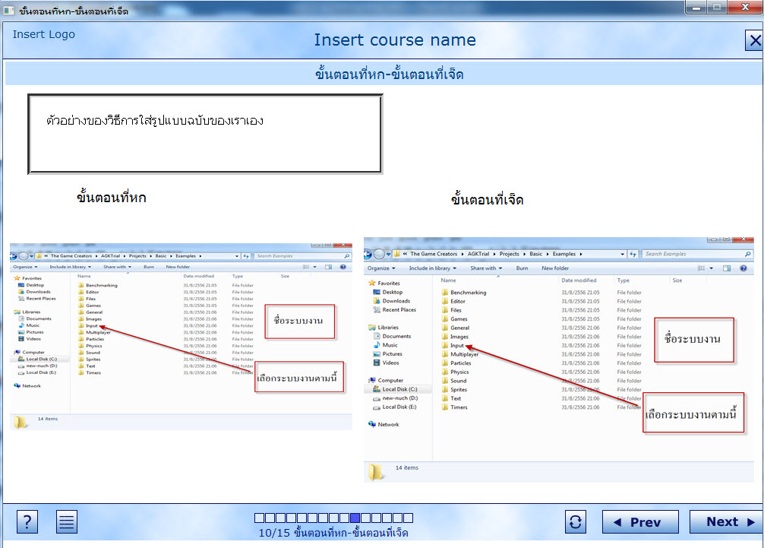
ภาพที่3-4วิธีทำตัวอย่างขั้นตอนที่หก-ขั้นตอนที่เจ็ด

4.6.3วิธีทำตัวอย่างขั้นตอนที่แปด-ขั้นตอนที่เก้า

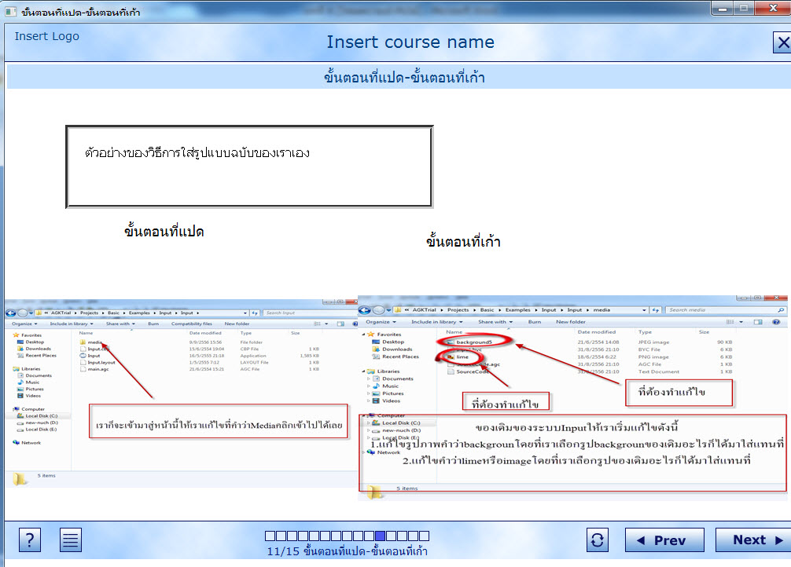

ภาพที่3-5วิธีทำตัวอย่างขั้นตอนที่แปด-ขั้นตอนที่เก้า
4.7วิธีทำตัวอย่างขั้นตอนที่สิบ-ผลลัพธ์ที่ได้

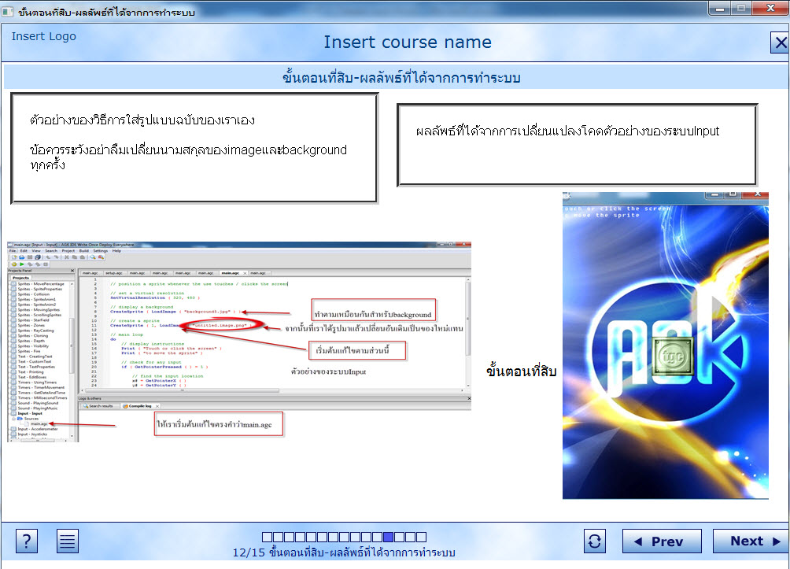
ภาพที่3-6วิธีทำตัวอย่างขั้นตอนที่สิบ-ผลลัพธ์ที่ได้

4.8วิธีทำApp game kit บนแท็ปเล๊ต
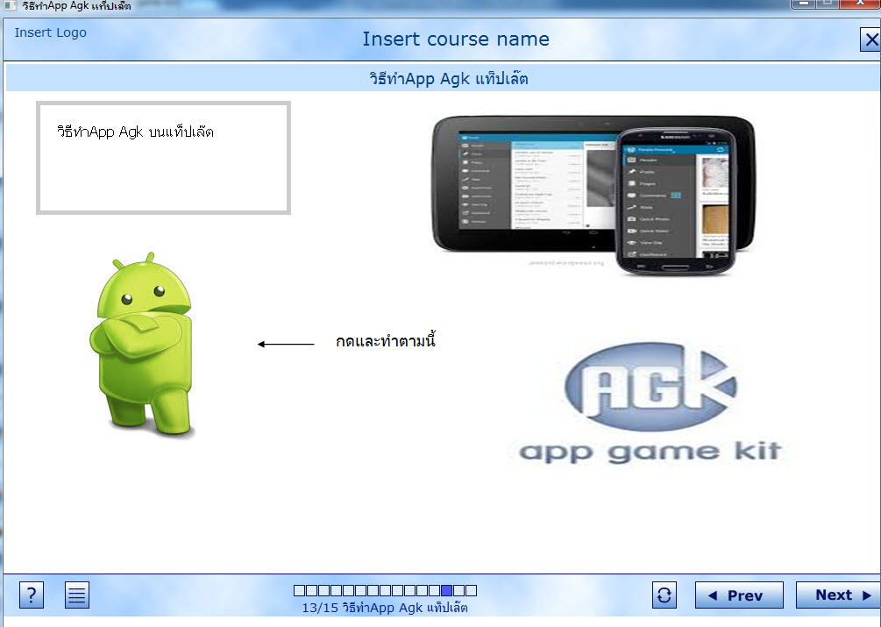

ภาพที่3-7วิธีการทำAppบนแท็ปเล๊ต
4.9ตัวอย่างวิธีการใช้งานของโปรแกรมAgk game kitสามารถดาวน์โหลฟรี

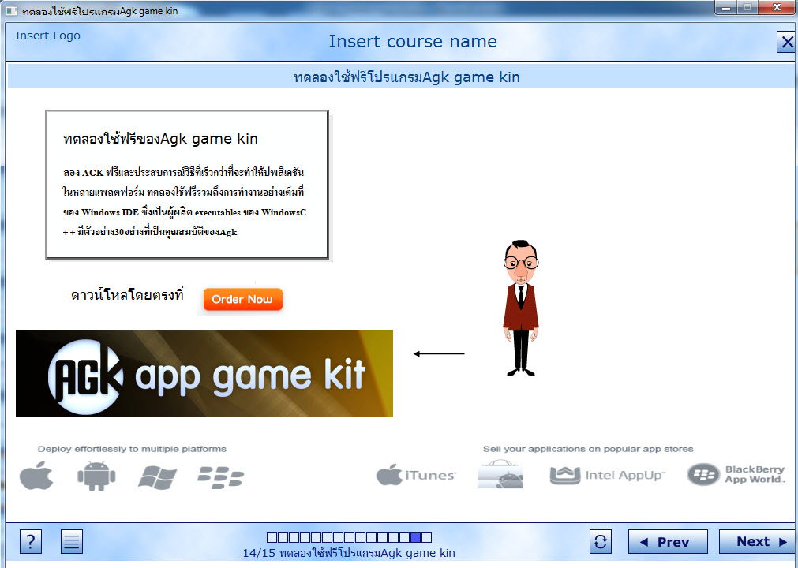
ภาพที่3-8วิธีการใช้งานของโปรแกรมAgk game kitสามารถดาวน์โหลฟรี

